PRIPREMA ZA IZVOĐENJE NASTAVNOG SATA GEOGRAFIJE

Naziv nastavnoga predmeta | GEOGRAFIJA
Redni broj i naziv nastavnog sata | 33. Reljefna obilježja Panonske Hrvatske
Razred | peti
Tip sata: (obrada, ponavljanje, vježbanje, provjeravanje, kombinirani) | obrada
Ishodi učenja iz kurikuluma  (glavni ishod + razrada ishoda)  2-3 za jedan nastavni sat | Aktivnost učenika | Vrednovanje ishoda i procesa učenja na kraju nastavnoga sata
GEO OŠ B.C.5.5. Učenik uspoređuje reljefna obilježja panonskoga i dinarskoga prostora Hrvatske te ih vrednuje kao životni prostor.  RAZRADA ISHODA:  – navodi i opisuje primjere reljefnih oblika s pomoću grafičkih prikaza i fotografija*  – pokazuje na geografskoj karti primjere planina, prapornih zaravni, riječnih dolina, poloja, riječnih terasa, zavala, kotlina i polja u kršu  – prepoznaje, navodi i imenuje reljefne oblike u zavičajnome prostoru  – uspoređuje reljefna obilježja panonskoga i dinarskoga prostora  – opisuje međuovisnost reljefa te naseljenosti i djelatnosti** | - imenuje i pokazuje na slikama i geografskoj karti Hrvatske različite oblike reljefa  - prepoznaje i opisuje reljefne oblike zavičaja  - imenuje i označava na slijepoj karti različite oblike reljefa  - rješava zadatke za provjeru ishoda učenja  - prezentira rezultate  - lijepi plan ploče u bilježnicu | Slijedeće zadatke riješite na slijepoj karti Panonske Hrvatske.  1. Imenujte i podebljajte tri velike rijeke Hrvatske uz čije su tokove rašireni poloji.  2. Na odgovarajuće mjesto napišite: Lonjsko polje, Crna mlaka, Kopački rit. Kojem tipu reljefa pripadaju navedena područja?  3. Na odgovarajuće mjesto napišite Požeška kotlina, Đurđevački pijesci.  4. Točkicama označite na karti Vukovarsku lesnu zaravan.  5. Na odgovarajuće mjesto na karti napišite: Hrvatsko zagorje, Vukomeričke gorice, Bilogora, Moslavačka gora. Kojem tipu reljefa pripadaju navedena područja?  6. Trokutićem označite najviši vrh Nizinske Hrvatske i napišite naziv vrha i gorja u kojem se nalazi.  7. Napišite na karti na odgovarajuće mjesto: Ivanščica, Medvednica, Psunj, Papuk, Krndija, Dilj, Požeška gora, Zrinjska gora, Petrova gora, Kalničko gorje.  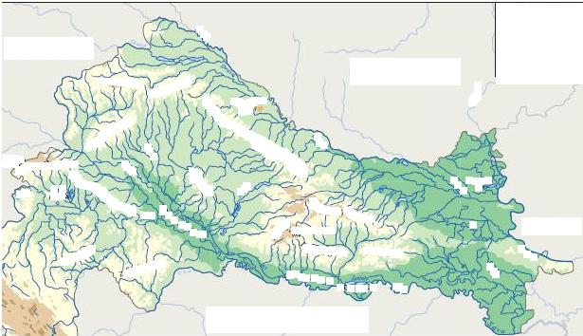  8. Na crtež napišite naziv planina koje okružuju Panonsku zavalu?  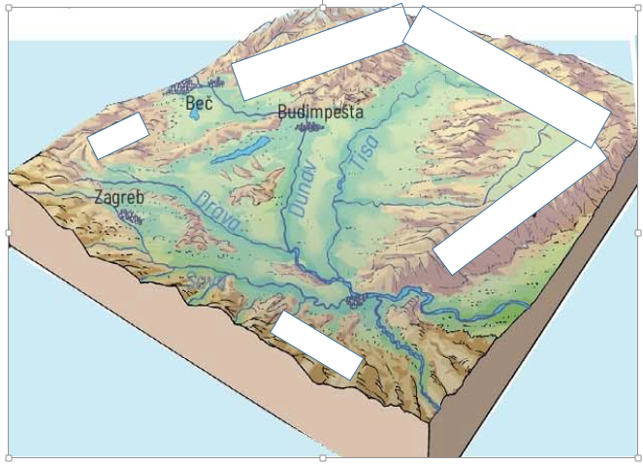  9. Napišite na crtež: krivaja (meandar), mrtvice, ade, riječne terase (podovi), poloj.  Slijedeće zadatke riješite usmeno ili pisano.  1. Nabrojite nizinske oblike reljefa.  2. Što su poloji?  3. Kakvo gospodrsko značenje imaju poloji?  4. Što su riječne terase?  5. Kakvo gospodarsko značenje imaju riječne terase?  6. Što je les?  7. Kakvo gospodarsko značenje ima les?  8. Koji je drugi naziv za pobrđa?  9. Kakvo gospodarsko značenje imaju pobrđa?  10. Koja uzvišenja nazivamo „otočne planine“?  Slijedeće zadatke riješite usmeno.  Slijedeće zadatke riješite usmeno.  1. Immenujte i na fotografijama pokažite nizinske oblike, pobrđa, gorja.  2. Immenujte i na geografskoj karti pokažite nizinske oblike, pobrđa, gorja.  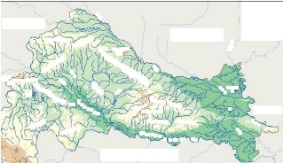

Plan školske ploče
PANONSKA HRVATSKA
1. Nizinski oblici reljefa (70% površine): poloji, riječne terase, lesne zaravni
-poloji - najniži, najrašireniji oblici, poplavne zone uz rijeke (Drava, Sava, Dunav, Kupa)
- Lonjsko polje, Crna mlaka, Kopački rit
- ribnjaci, parkovi prirode (Lonjsko polje,
Kopački rit), plodna polja (Crnac polje)
- krivaja (meandar), mrtvice, ade
-riječne terase (podovi) - povišena zemljišta blizu rijeka nastala djelovanjem rijeka, plodna, hrast lužnjak (šumarstvo, drvna industrija), prometnice
-lesne ili praporne zaravni - les je sitan materijal nastao djelovanjem vjetra; podloga za stvaranje crnih tala; najplodnija zemljišta izvrsna za obradu; Vukovarska lesna zaravan
-kotline - Požeška kotlina (Zlatna dolina); pijesci - Đurđevači pijesci („Hrvatska Sahara“)
2. Pobrđa: humlja i gorice – dolinski tip reljefa; prisoj-prigorja (vinogradarstvo, voćarstvo); osoj-podgorja;
Hrvatsko zagorje, Vukomeričke gorice, Bilogora;
3. Gorja -500-1000 m; starog postanka i «otočne planine»: Žumberačko gorje-Sv. Gera 1181 m
najviši vrh Nizinske Hrvatske; Ivanščica, Medvednica, slavonska gorja: Psunj, Papuk

Napomene

